Московский интернет – конкурс
«Страницы семейной славы 2013»

«Подвиг жителей аула Бесленей»

Работу выполнила:
Охтова Светлана
ученица 2 «Б» класса»
ГБОУ СОШ №706
САО г. Москвы

Меня зовут Светлана Романовна Охтова.
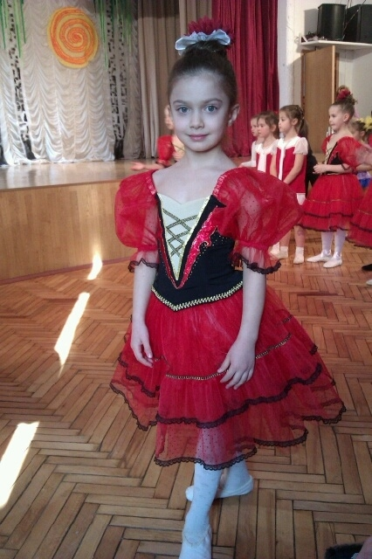
Мои бабушка и дедушка родом из аула Бесленей. Я хочу вам рассказать о подвиге жителей аула Бесленей в годы Великой Отечественной войны…*. О жителях этого аула рассказано на сайте Фонда Черкесской культуры «Адыги», создателем которого является и мой дедушка.

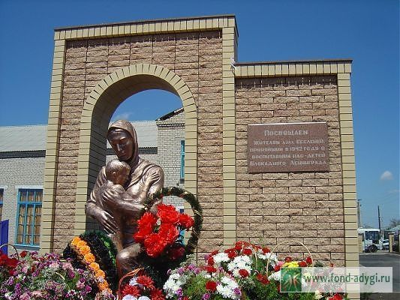
Летом 1942 года Гитлеровские войска устремились на юг – к кубанской пшенице, к бакинской нефти. Оборонительная битва за Кавказ длилась больше года и закончилась победой советских войск. Летом того же года черкесский аул Бесленей начал свою собственную оборонительную битву. И тоже победил – спас и сохранил жизни трем десяткам детей из блокадного Ленинграда.
*По материалам сайта www.fond-adygi.ru
ДЕТИ-ЛЕНИНГРАДЦЫ
Фатима Абдурахмановна Охтова. Работала на заводе, подняла шестерых детей.
Владимир Сагидович Цеев. Закончил горно-электромеханический техникум, 35 лет проработал на шахтах, вырастил дочь и сына.
Фатима Абдурахмановна Охтова. Работала на заводе, подняла шестерых детей.
Рамазан Хаджимурзаевич Хежев. Служил в армии, потом до пенсии работал шофером в Бесленее.
Рамазан Магомед-АлиевичАдзинов. Всю жизнь прожил в Бесленее – не мог оставить больную приемную мать.
Мусса Якубович Агаржаноков. Получил два высших образования, 45 лет преподавал математику и физику в бесленеевской школе, был завучем, воспитал пятерых детей.
Коля Гутякулов, Семен Мурзаев, Борис Камбиев, Владимир Охтов…
Их судьбы после войны сложились по-разному. А до бесленеевские будто написаны под копирку – родились в Ленинграде, близкие умерли в блокаду. Их память не сохранила имен, а часто и собственных фамилий, но с беспощадной яркостью запечатлела взрывы и трупы, свирепый мороз и немилосердный голод.
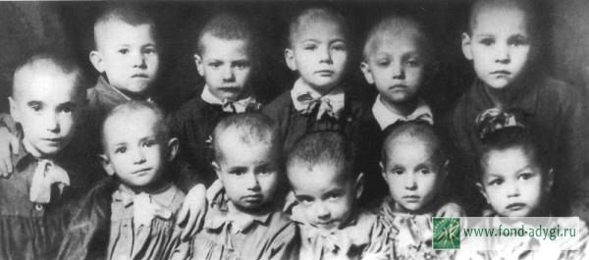
1942 г. Ленинград. Дети из детского дома.

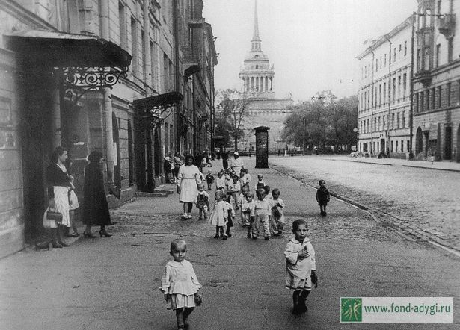
Дети блокадного Ленинграда.

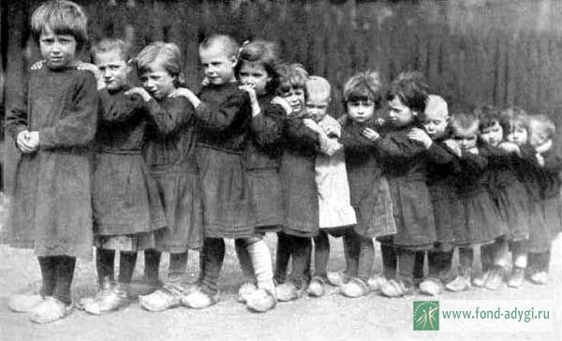
1942 г. Ленинград. Дети из детского дома.
Страшная мясорубка войны перемолола их детство, отняла родных и близких и выбросила на апрельский хрупкий лёд "Дороги жизни" под беспощадный артобстрел. Тех, кто уцелел в аду блокады, три месяца везли в южный рай, но тут у Гитлера сменились планы. И они опять угодили в пекло: в Армавире эшелон разбомбили. Уцелевших детей погрузили на подводы и отправили через горы – в Грузию.

В АВГУСТЕ 42-го…
Они не могли идти, а от ухабов кровоточили десны. Не было сил плакать и даже, согнать мух. И очень хотелось к маме – той, что умерла в Ленинграде, поделив последний кусочек хлеба между детьми.

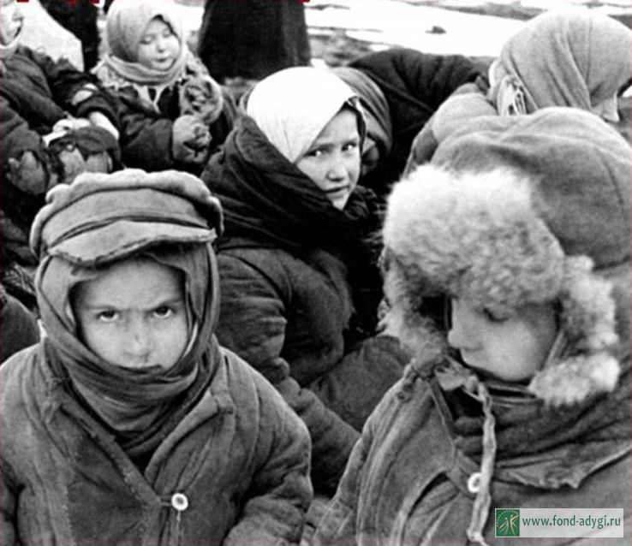
Дети блокадного Ленинграда.

Марик, Саша, Витя, Володя Жданов и Катя Иванова… русские и еврейские дети этой страшной войны тряслись в повозке по дороге, у которой не было конца.

Так шел обоз и шел. И 13 августа 1942 года остановился на краю аула Бесленей.
Марик, Саша, Витя, Володя, Катя, Боря, Коля, Ваня с тоской смотрели на синее кавказское небо. Привычно хотелось есть. И не было надежды.
Аул казался пустым: женщины, подростки и редкие мужчины из тех, кого не забрали воевать, работали в поле – делали всё для фронта и для победы.
МЫ ОДНОЙ КРОВИ…
«Там дети! Маленькие голодные дети!» – вдруг разнеслось над зарослями кукурузы. Бесленеевцы побежали к реке. И сразу облилось кровью сердце: в пыли лежали Саша, Витя, Катя, Володя, Марик и все остальные, числом больше ста, в рваной одежде на худеньких тельцах. С маленьких детских мордашек смотрели взрослые глаза. В них не было немого вопроса – одна лишь безмерная боль.
Оцепенение длилось минуту. Немедленно началась суета – черкешенки бросились домой: поделиться хлебом, налить кружку молока. А председатель сельсовета, председатель колхоза и староста вступили в мужской разговор с сопровождающим. И собрали совет старейшин.
Спорили до хрипоты, три часа кряду. Прикидывали так и эдак, опасались за себя, за аул. Но Адыгэ Хабзэ – вековой свод адыгских моральных правил, победил страх.

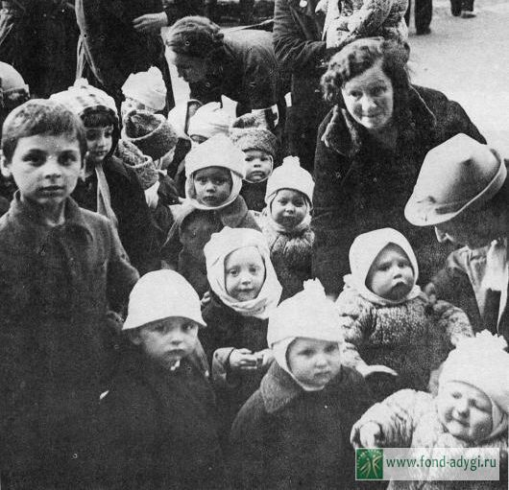
Дети блокадного Ленинграда.

Черкесы людей в беде не бросают! Оставить ребенка произволу судьбы – тяжкий грех! Решили взять самых маленьких и самых-самых больных – таких оказалось 32 человечка.

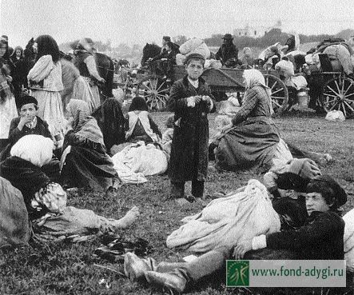
Дети блокадного Ленинграда.

Марик, Саша, Витя, Боря, Володя… Мурзабек Охтов подошел последним. И протянул руки к Кате Ивановой. Его душевные слова повторяют в Бесленее по сей день: "Идем к нам, дочка. Мы с тобой одной крови – люди".

БЕСЛЕНЕЕВЦЫ…
Володя, Катя, Саша, Марик, Витя… Право на жизнь они получили из рук черкесов. И сами стали черкесами: Катя – Фатимой, Марик – Муссой, Витю и Сашу назвали Рамазанами, Вова Жданов остался Володей, но обрел фамилию Цеев.
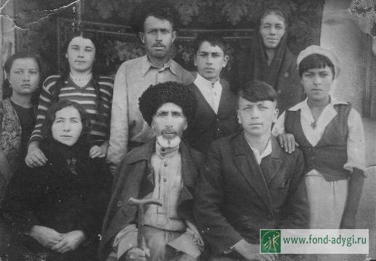
Мурзабек Охтов среди детей и внуков. В годы войны был старостой аула и, как мог, спасал не только ленинградских детей, но и всех жителей аула

В одну ночь в Бесленее родилось 32 ребенка – всех предусмотрительно записали в похозяйственную книгу. А через день благословляли дальновидность: в аул вошли фашисты. И нашелся предатель…
Пять месяцев оккупации длился подвиг. Немцы ходили с обысками и допрашивали под дулом. Черкешенки-матери стояли, как скала: это наши дети! Мазали им лица сажей, прятали в подвале, на чердаке, в хлеву…
Где обманом, где взяткой, где хитростью – но уберегли, спасли, сохранили. Предатель выследил одного, и мальчика расстреляли на улице. Но вместо ордена на грудь предатель получил пулю в сердце – Бесленей не простил предателя.
ЛЮДИ РАСТЯТ ЛЮДЕЙ…
Фатима, Мусса, Рамазан, Рамазан, Володя… Им отдавали лучшие куски, обделяя родных детей. "Это должен съесть Володя", – наказывала дочерям Мерамхан Цеева, откладывая в миску самое вкусное. Посылали учиться, не жалея ни сил, ни трат – больной Якуб Агаржаноков работал в колхозе, чтобы дать Муссе-Марику высшее образование. Они, блокадные дети, стали роднее родных.
Приемные дети выучили черкесский язык и стали настоящими адыгами - преданными сыновьями-дочерями, верными мужьями-женами, самоотверженными мамами-папами, дедушками-бабушками.
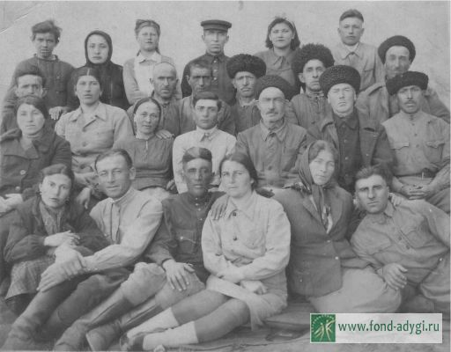
Фатима Охтова (Катя Иванова, третья слева в верхнем ряду) среди жителей аула Бесленей. Послевоенные годы.
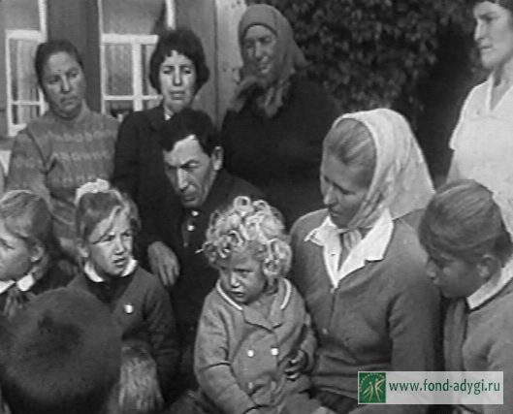
Фатима Охтова (Катя Иванова) со своей семьей.

Кто-то из них нашел братьев-сестер, кто-то так и не помнит довоенной фамилии. Но каждый из них знал и знает, что долгую, счастливую, трудную, заполненную то заботами, то радостями, любовью и бытом жизнь им подарил Бесленей. Черкесский аул, где поступили по совести и завету предков – Адыгэ Хабзэ. Человек взрастил человека, как говорят черкесы.

МАТЬ-ЧЕРКЕШЕНКА…
Детдомовский обоз до Грузии не дошел. Дорогу на Клухорский перевал перерезали фашисты. Детей разместили в санатории в Теберде. Но до Победы они не дожили – отступая, гитлеровцы расстреляли всех. Из эвакуированных по Дороге жизни воспитанников Детдома №12 города Ленинграда выжили 32. Те самые, оставленные в Бесленее.
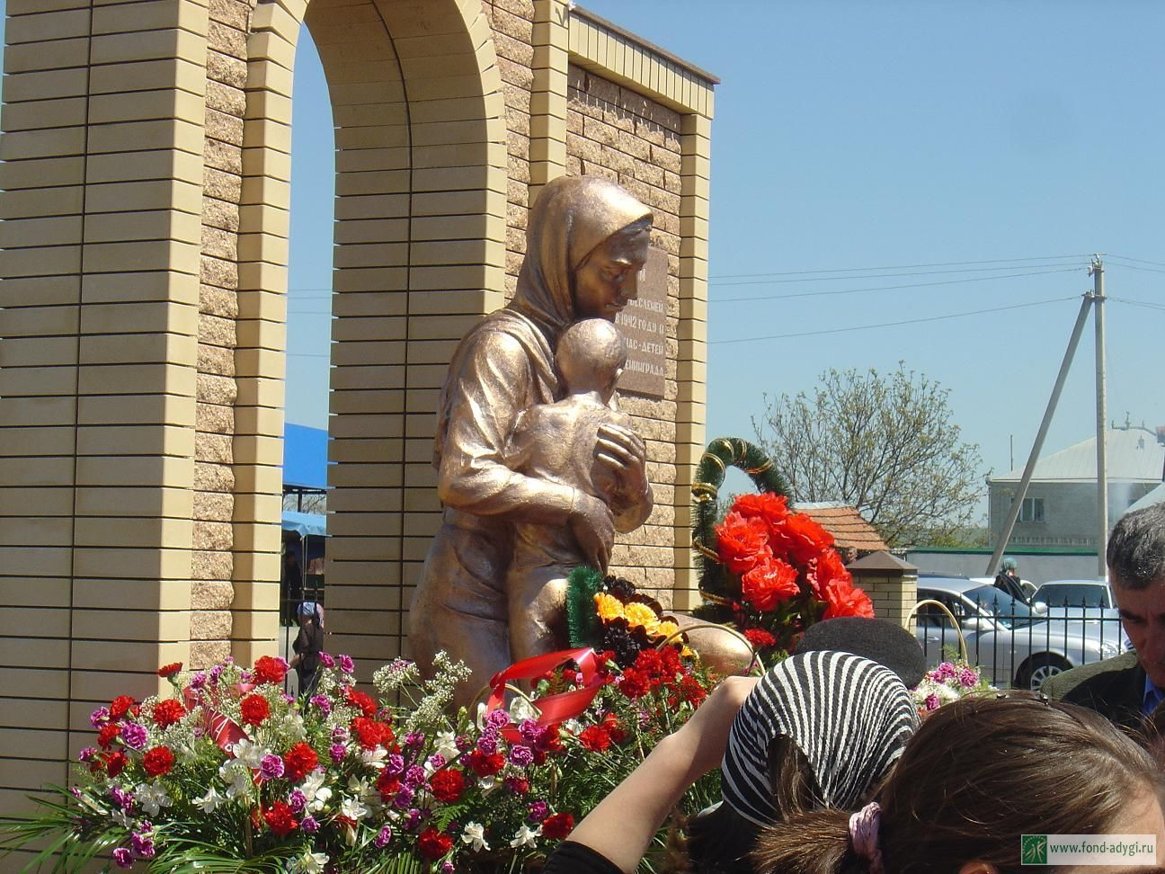

Честь у адыгов превыше всего, а подвиг помнят всегда. Выжившие блокадные дети поклялись друг другу поставить родителям памятник. Черкесы всегда держат слово, а на доброе дело не жалеют денег и сил. Деньги на памятник собирали всей Карачаево-Черкессией. И к 65-й годовщине Победы мемориал Матери-черкешенке встал в центре Бесленея. Памятник любви и величию человеческой души.
По материалам сайта www.fond-adygi.ru
...В годы Великой Отечественной войны многие наши прабабушки и прадедушки совершали героические подвиги. Я рассказала об одном из них, совершенном жителями аула Бесленей, среди которых были и мои родственники – семья Охтова Мурзабека, старосты аула.
Мои бабушка и дедушка, а также мои родители всегда рассказывают эту историю и приводят в пример поступок людей, спасших ленинградских детей. Я очень горжусь тем, что я являюсь представительницей такого героического народа и всегда буду стремиться стать еще лучше.
Мы, дети разных народов, не должны забывать о том, как дружно жили наши предки. Мы должны дружить и помогать друг другу вне зависимости от нашей национальности так, как это сделали черкесы, жители Бесленея, которые спасли жизни русским и еврейским детям.

Охтова Светлана Романовна, 2013г.

